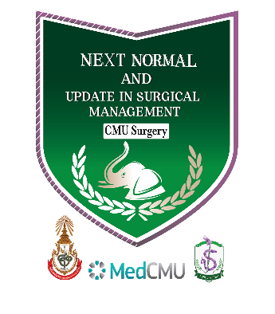
การประชุมวิชาการส่วนภูมิภาค ครั้งที่ 37 ราชวิทยาลัยศัลยแพทย์แห่งประเทศไทย
Next Normal and Update in Surgical Management

in Surgery Management
CMU Surgery 60 years and Moving Forward
วันที่ 29 มกราคม ถึง 1 กุมภาพันธ์ 2563 ณ โรงแรมแชงกรี-ลา อำเภอเมือง จังหวัดเชียงใหม่

ABSTRACT FORM (Abstract should not exceed 500 words)
ชื่อผลงานวิชาการ
Title in capital letters
พิมพ์ด้วยอักษรนำทั้งหมด
รายนามผู้นิพนธ์ทั้งไทยและอังกฤษ
Author’s full name (s) in both Thai and English
(Please underline presenting author name)
สถาบันหรือต้นสังกัด
Institution
โปรดกาหัวข้อที่ต้องการ  o General Surgery  o Neurosurgery  o Pediatric Surgery  o Plastic and Reconstructive Surgery  o Thoracic Surgery  o Urological Surgery  o Colorectal | o HBP Surgery  o HNB  o Upper GI  o Vascular  o Trauma and critical care  o Chest  o CVT  o Others (Please specify)…………
เนื้อเรื่องเป็นภาษาอังกฤษ ไม่เกิน 500 คำ
แบ่งเป็นตอนๆ คือ
- Background
- Objectives
- Materials & Methods
- Results
- Conclusions
หมายเหตุ
1. ทุกผลงานต้องส่งบทคัดย่อ เป็นภาษาอังกฤษ ไม่เกิน 500 คำ แบบอักษร Time New Roman ชื่อเรื่องขนาด 14 pts และเนื้อหาขนาด 12 pts
2. บทคัดย่อเขียนตามแบบฟอร์ม ซึ่งสามารถ download ได้ที่ https://www.med.cmu.ac.th/rcst2023/
3. ผู้นำเสนอผลงานต้องลงทะเบียนประชุม มิฉะนั้นผลงานของท่านจะไม่ได้รับการพิจารณา
4. เพื่อความรวดเร็วถูกต้องโปรดส่งไฟล์มาทาง link หรือ QR code นี้
https://docs.google.com/forms/d/e/1FAIpQLSdYi4a5YqKj6bePg01p4FHicZPjfgBtRqSsaHtkeG2DbEh_dQ/viewform?vc=0&c=0&w=1&flr=0
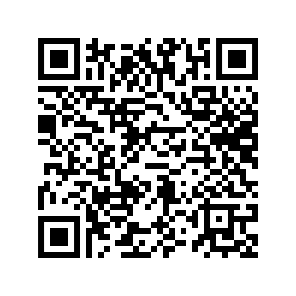

5. ติดต่อสอบถามข้อมูลได้ทาง Email : research.surgery37@gmail.com หรือ โทรศัพท์ 053-936132
6. เวลาในการบรรยาย 8 นาที และซักถาม 4 นาที
7. ขอส่งบทคัดย่อ ตั้งแต่วันที่ 1 ตุลาคม ถึงวันที่ 30 ธันวาคม 2565

Please follow below template.

Title [Times New Roman, 14 points, bold, capitalize only the first word (except for name), center justified]
First name Lastname¹, First name Lastname², First name Lastname³* (Type author names in Times New Roman, 12 points, Center justified, *after the corresponding author, underline the presenting author)
Affiliation (Times New Roman, 10 points, italicized, center justified, include country name,
use a number in superscript for affiliation index at the beginning of each affiliation)
*E-mail: Corresponding Author (Times New Roman, 10 points, italicized)
Example:
¹Department of Surgery, Faculty of Medicine, Chiang Mai University, Chiang Mai 50200, Thailand
²Department of Radiology, Faculty of Medicine, Chiang Mai University, Chiang Mai 50200, Thailand

*E-mail: example@cmu.ac.th

Abstract:
- Type the text, single spaced in 12 points Times New Roman and full justification in one paragraph.
- The maximum length of abstract must not exceed 500 words.
- Abstract must NOT include table, figure, or reference.
- All texts must fit within one A4 page with the following margin settings: Top & Bottom & Right & Left - 2.54 cm
- Abstract information must not appear on or outside the margins.

- Abstract must contain the following:
Background
Objectives
Materials & Methods
Results
Conclusions

Keywords: Asia, surgery, doctor, emergency, brain (maximum 5 keywords)

รายละเอียดการนำเสนอผลงานวิจัย และการส่งไฟล์ข้อมูล
- ผู้นำเสนอสามารถนำเสนอโดยใช้ LCD Projiector
- ผู้นำเสนอจะต้องใช้คอมพิวเตอร์ที่จัดไว้ให้เท่านั้น ไม่อนุญาตให้ใช้คอมพิวเตอร์ส่วนตัว
- การนำเสนอผลงานวิจัยต้องนำเสนอเป็นภาษาอังกฤษ โดยใช้โปรแกรม Microsoft office 2016 เป็นต้นไป
- สำหรับการนำเสนอ PowerPoint โดยให้พื้นหลังเป็นสีเข้ม
- หัวข้อกำหนดให้ใช้อักษร Arial ขนาด 44-Point
- เนื้อหากำหนดให้ใช้อักษร Arial ขนาด 32-Point
- ผู้นำเสนอต้องส่งไฟล์นำเสนอที่หน้าห้องประชุมเชียงใหม่ 2 ศูนย์ประชุมนานาชาติ
ดิเอ็มเพรส ชั้น 2 ก่อนนำเสนอ 2 ชั่วโมง ควรตรวจรายละเอียดของวัน เวลา และห้องที่จะนำเสนอหน้าห้องประชุมเชียงใหม่ 2 ศูนย์ประชุมนานาชาติดิเอ็มเพรส ชั้น 2
- การนำเสนอผลงานวิจัยมีเวลานำเสนอ 8 นาที และมีเวลาให้กรรมการซักถามอีก 4 นาที
ขณะนำเสนอคณะกรรมการจะส่งสัญญานกริ่ง 2 ครั้ง
- กริ่งดังครั้งแรกหลังจากผู้นำเสนอได้ 6 นาที เป็นกริ่งเตือน
- กริ่งดังครั้งที่สองหลังจากผู้นำเสนอได้ 8 นาที ซึ่งหมดเวลานำเสนอ

